
Liceo Particular Mixto San Felipe
Unidad Técnico Pedagógica
Enseñanza Básica

GUÍA DE TRABAJO N° 4
HISTORIA Y GEOGRAFÍA QUINTO BÁSICO

Objetivo | Caracterizar las grandes zonas de Chile y sus paisajes (Norte Grande, Norte Chico, Zona Central, Zona Sur y Zona Austral), considerando ubicación.
Instrucciones | Observar, reconocer e interpretar los mapas y resolver las actividades que a continuación se plantean.
Descripción del Aprendizaje | Identifican en un mapa las grandes zonas naturales del país, localizan las macroformas del relieve presentes en cada zona natural y describen sus rasgos fundamentales (por ejemplo, cordillera de los Andes, cordillera de la costa, depresión intermedia, planicies litorales).
Ponderación de la Guía | 10% Esta actividad servirá para las 2 semanas de clases que restan del mes de abril.
Correo del docente para consultas | Docente Fabián Soto fsoto@liceomixto.cl  Educadora diferencial: Mariana Lazcano mlazcanor@liceomixto.cl
La siguiente imagen corresponde a un mapa de Chile actualizado con sus 16 regiones el cual te servirá de apoyo para completar las actividades entregadas.
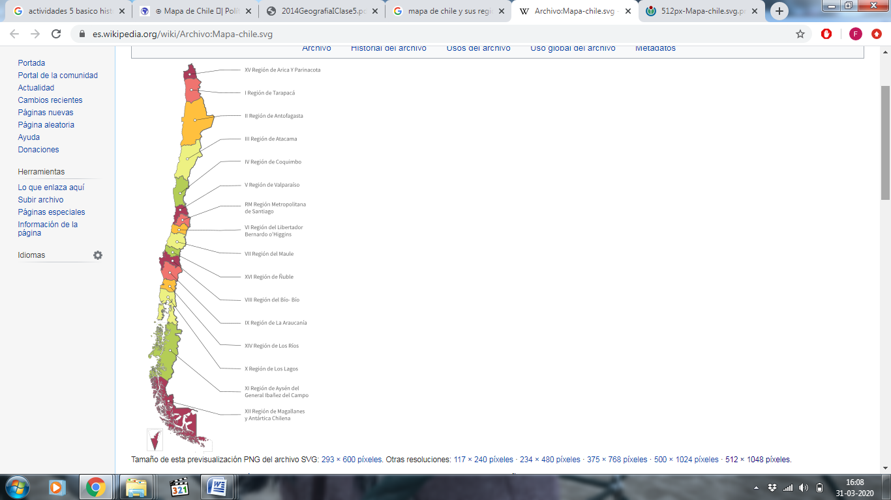
- Considerando las características del paisaje, los recursos naturales y las actividades predominantes de las personas, Chile se divide en cinco grandes zonas naturales: Norte Grande, Norte Chico, Zona Central, Zona Sur y Zona Austral.
Zona | Norte Grande | Norte Chico | Zona central | Zona Sur | Zona Austral
Regiones | XV,I,II | III,IV | V,RM,VI,VII,VIII,XVI | IX,XIV,X | XI,XII

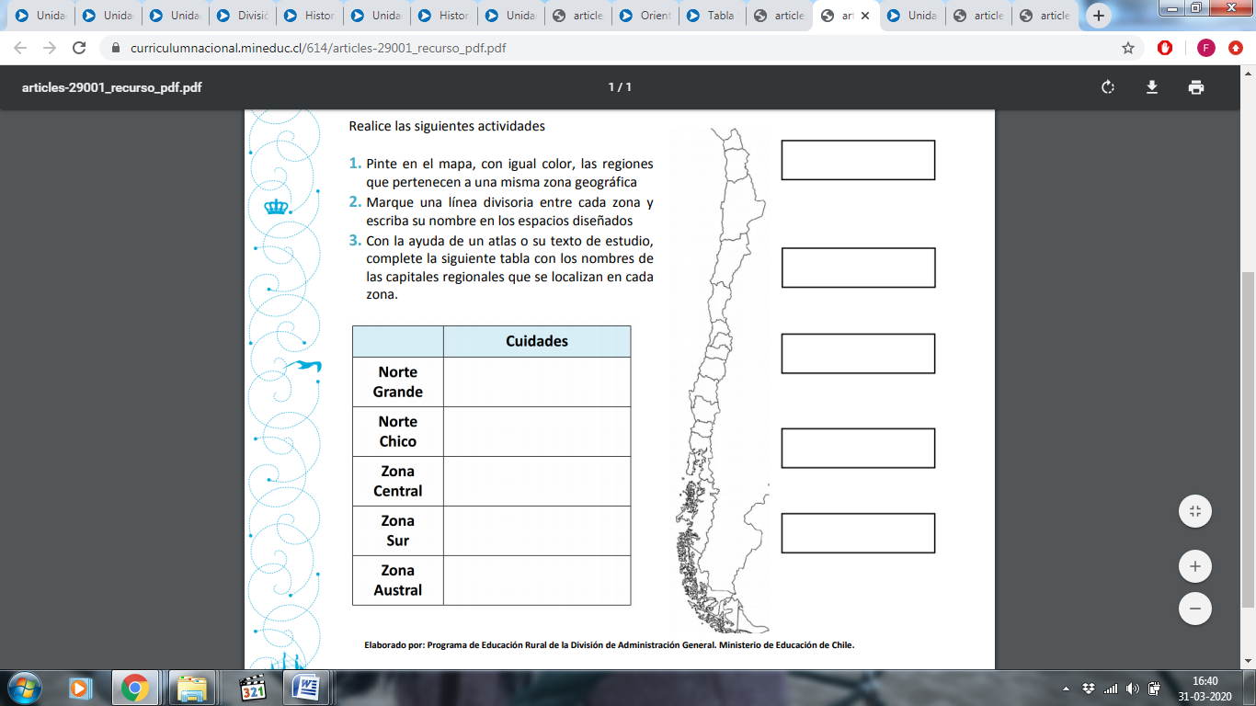 |  | 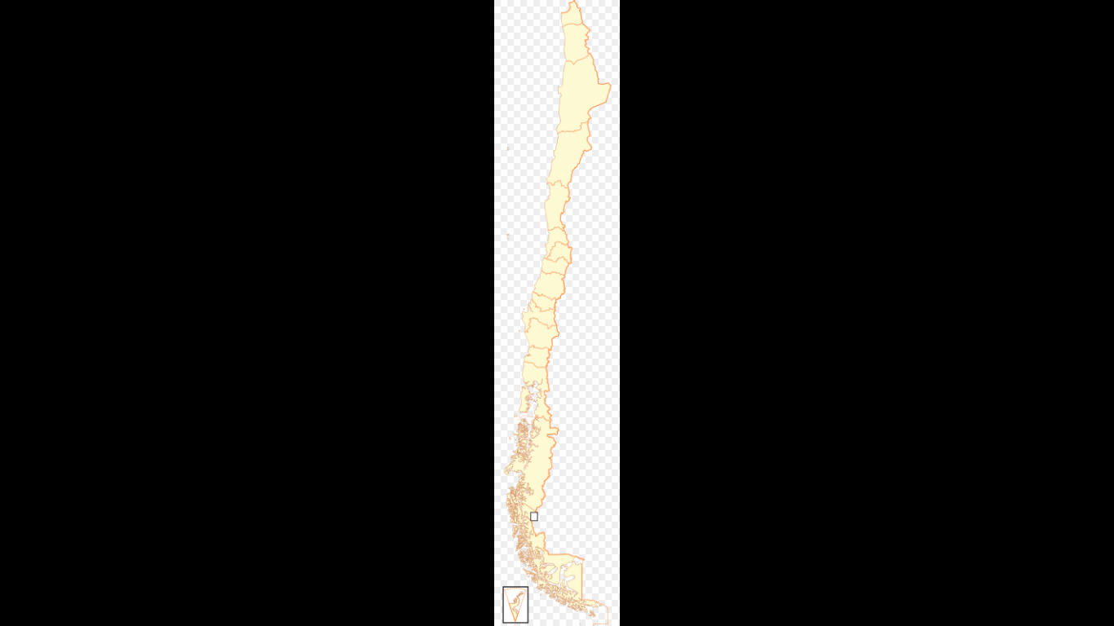

Las formas del relieve de Chile.
El relieve es la forma que adopta la superficie de un territorio. En Chile existen cuatro unidades de relieve: la cordillera de los Andes, que comienza al norte de Venezuela y recorre de manera continua todo el continente hacia el sur, atravesando Chile hasta el territorio antártico; la depresión intermedia que se extiende entre ambas cordilleras y comienza en el límite norte con Perú hasta Puerto Montt, específicamente en el seno de Reloncaví; la cordillera de la Costa, que comienza al sur de Arica en el cerro Camaraca hasta la península del Taitao; y las planicies litorales, unidad de relieve que se extiende entre el mar y la cordillera de la Costa desde el límite norte con Perú hasta la península de Taitao en la Región de Aysén.
- A continuación observa el mapa de los distintos relieves de Chile, y colorea el que se encuentra en blanco completando las leyendas que se presentan a su costado

